- ORIENTACIONES AL ESTUDIANTE Y AL PADRE DE FAMILIA
(Presentación de la asignatura, la unidad y el DBA)
Las ciencias naturales, contribuyen a formar en el alumno una concesión científica del mundo, a través del conocimiento objetivo de la realidad, esto quiere decir, que su enseñanza no debe tener por meta en los alumnos un cuerpo de conocimiento, sino que frente a los seres y fenómenos de la naturaleza adopten una actitud científica, con la cual sean capaces de plantear interrogantes sobre la naturaleza, interactuar con ella, experimentar e interpretar las respuestas que esta le proporciona

- IDENTIFICACION
2.1 NOMBRE DE LA INSTITUCION EDUCATIVA | 2.2 NOMBRE DEL AREA/ASIGNATURA | #HORAS | GRADO | GRUPO
MARIA DORALIZA LOPEZ DE MEJIA | BIOLOGIA | 2 | 6 | 06

2.3 INFORMACIÓN DE CONTACTO DEL DOCENTE PARA EL RETORNO  DE LAS ACTIVIDADES RESUELTAS: | 2.4 FECHA PARA EL RETORNO DE LAS ACTIVIDADES | INFORMACION DE CONTACTO DEL ESTUDIANTE
omoscote@inemadol.edu.co

- DESARROLLO DE LA UNIDAD
NOMBRE DE LA UNIDAD: | Origen evolución y función básicas de las células niveles de organización y obtención de energía |  | PROCESO: | COMPRENSION |  | PRODUCCIÓN |  | MIXTO
ESTANDAR | DBA | HABILIDADES |  | APRENDIZAJES
Explico el origen del universo y de la vida a partir de varias teorías.  Explico la estructura de la célula y las funciones básicas de sus componentes  Comparo sistemas de división celular y argumento su importancia en la generación de nuevos organismos y tejidos. | Comprende alunas de las funciones básicas de la célula (transporte de membrana, obtención de energía y división celular) a partir del análisis de su estructura | Explico el origen del universo y de la vida a partir de varias teorías  Tomo ejemplos y realizo comparaciones entre los diferentes seres vivos y las distintas teorías de su origen |  | Explica el posible origen de la vida y el mantenimiento de las especies  Explica la estructura de la célula, sus funciones basias, la clasificación taxonómica de los organismos y las relaciones filogenéticas entre ellos.

- DESARROLLO DE LOS APRENDIZAJES:
(Explique cada una de las conceptualizaciones, procedimientos y ejercicios de los aprendizajes propios del Derechos Básicos de Aprendizajes DBA e ilustre con imágenes, diagramas o gráficos)
LA MEMBRANA CELULAR Y EL TRANSPORTE CELULAR
La membrana celular es una de las estructuras que tienen en común la células procariotas y eucariotas: de su funcionamiento normal dependen la existencia y el mantenimiento. Recuerda que la membrana celular está conformada por dos capas de fosfolípidos en donde se incrustan proteínas y carbohidratos.
Una de las características de la membrana celular es su permeabilidad selectiva, es decir, que facilita el paso de ciertas sustancias y bloquea el de otras. De esta manera la célula asegura que entren únicamente las sustancias que necesita y le son útiles desecha los derechos. El movimiento de las sustancias en ambas direcciones de la membrana celular se conoce con el nombre de TRANSPORTE CELULAR

La célula emplea dos tipos de transporte con el cual moviliza las sustancias de tamaño relativamente pequeño entre su citoplasma y el medio extracelular que la rodea el transporte pasivo el transporte activo

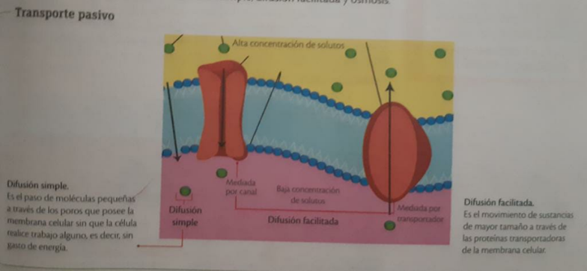
EL TRANSPORTE MASIVO
El transporte masivo o difusión consiste en el movimiento que realizan las moléculas desde un lugar en el que están en alta concentración hacia otro en el que están en menor concentración, sin que este gasto de energía. Este proceso ocurre cuando deben salir o entrar líquidos y ases desde y hacia la célula. El transporte pasivo se presenta como disfunción simple, disfunción facilitada y osmosis.

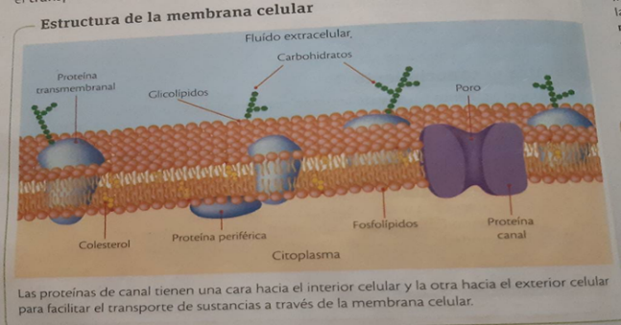

OSMOSIS
Es un caso especial de transporte pasivo en el que el agua se mueve a través de la membrana celular, al igual que la disfunción. En el proceso osmótico el agua pasa de un gradiente de mayor concentración a uno de menor concentración
Las células pueden encontrarse en diferentes medios, lo cual afecta sus condiciones internas. En un medio isotónico, la concentración de sustancias dentro y fuera de la célula es igual, por lo tanto, las células se mantienen estables. Pero si están en un medio hipotónico, en el que la concentración de materiales es menor fuera de las células, el agua se dirige al interior de ellas: si ingresa demasiada agua a la célula se hincha y puede estallar, en un medio hipotónico existe mayor concentración de sustancias fuera de la célula, así que el agua tiende a salir de ellas, lo que produce su encogimiento.

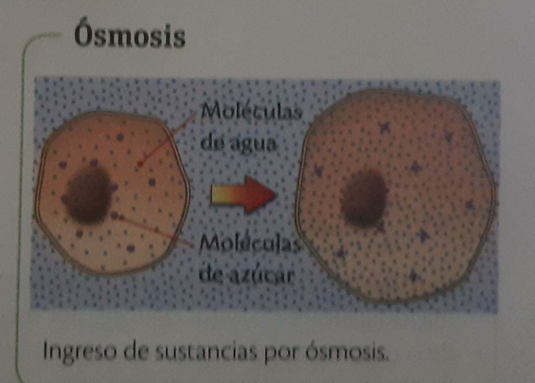

- ACTIVIDADES QUE LOS ESTUDIANTES DEBEN REALIZAR PARA SER REMITIDAS AL DOCENTE
TALLER
Lee nuevamente la información de la página y contesta
- ¿Porque se difunde el oxígeno desde la sangre de las células y no a la inversa?
- ¿Porque al dejar frijoles en agua de un día para otro amanecen de mayor tamaño?
- ¿La alimentación puede alterar el funcionamiento de las membranas celulares?
- ¿Qué relación existe entre la transmisión del impulso nervioso y el Alzheimer?
- ¿Qué relación tienen estos términos con la ósmosis?
- Indique las diferencias entre los siguientes términos y represéntelos con dibujos
- a) Transporte activo y pasivo
- b) Ósmosis y difusión simple
- c) Difusión simple y difusión facilitada

-
-

- BIBLIOGRAFIA/CIBERGRAFIAS

.

- PARA SABER MÁS..!
(Relacione aquellas fuentes Web de instituciones públicas o privadas que contribuyen a profundizar los aprendizajes desarrollados )
.

- SITIOS WEB SUGERIDOS (Click)
(Dependiendo del área/asignatura se recomiendan los siguientes sitios web))
https://aprende.colombiaaprende.edu.co/sites/default/files/naspublic/ContenidosAprender/index.html  https://earth.google.com/web/@0,0,0a,22251752.77375655d,35y,0h,0t,0r?hl=es  https://tv.masterd.es/recursos-educativos  https://www.youtube.com/watch?v=PCRCrdJbaCM  https://www.youtube.com/user/julioprofe  https://www.youtube.com/user/AcademiaInternet  https://www.youtube.com/user/MateMovil1  https://www.youtube.com/channel/UCsF2xJz1ciaZlxHGk-PSSvg | https://contenidos.colombiaaprende.edu.co/contenidos  https://es.khanacademy.org/  https://earth.google.com/web/@0,0,0a,22251752.77375655d,35y,0h,0t,0r?hl=es  https://www.youtube.com/watch?v=pS7p6FfU4bE  https://www.youtube.com/channel/UCbho5-gJi8FwvhVFzfod6VQ  https://www.youtube.com/user/ElRobotdePlaton  https://www.youtube.com/user/atiempopreescolar  .

